【卓越远航·暑期社会实践】重视预防溺水教育，保障学生暑期安全时间：2022-07-29
关爱青少年，让责任照亮远方。暑期是溺水事故的高发时期，为了保障青少年暑期的安全，提高防溺水意识，7月26日，武汉理工大学安全应急学院“春晖筑梦”社区托管暑期社会实践队前往武汉市洪山区保利心语青少年空间开展“防溺水安全自护教育”主题队日活动。
青少年溺水事件频频发生，从这些教训中我们能够发现青少年普遍缺乏防溺水知识，特别是紧急情况下自我保护和救生手段缺失。因此，实践队员结合所学的专业知识对托管班的中小学生进行安全意识、溺水救助方法的讲解。
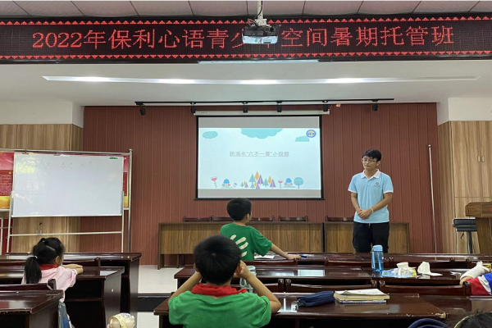
图为学生在回答问题。 李孟 供图
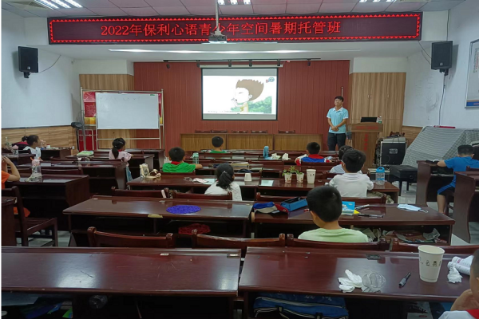
图为中小学生认真观看防溺水相关视频。 李孟 供图
在课程伊始，实践队员从游泳运动入手，让小朋友分享游泳的经历以及游泳的安全问题，增强课堂的互动性。紧接着，通过两个视频引出课程主题——溺水事故的危害以及如何提升自己的防溺水技能。为了增加课程形式的丰富性，实践队员在讲授了救护知识后，引导学生们自己动手演练，以加深对知识点的掌握。在实践队员的耐心讲解下，每一位到场的学生对于防溺水知识均有了系统的了解，并均能做出标准的救护动作。
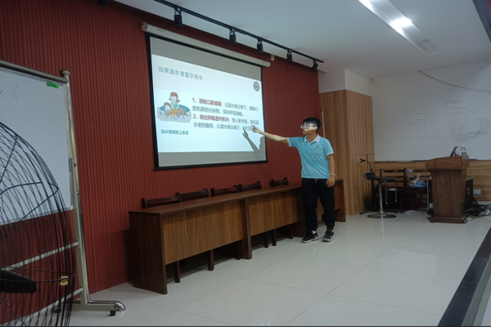
实践队员在讲解救护知识。 李孟 供图
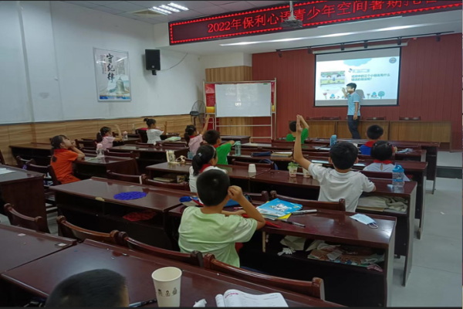
图为学生与老师积极互动。 李孟 供图
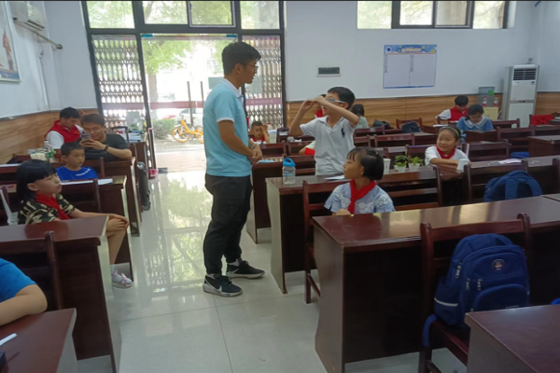
图为学生向实践队员演示救护动作。 李孟 供图
下课后托管班的同学们围在实践队员周围讲述自己的游泳经历，实践队员都一一指出这些行为存在的风险，王雨薇小朋友很认真地回答：“老师我记住了，以后我要在大人地陪同下游泳，并且不去陌生水域游泳。”
此次活动一共有23位中小学生参与，防溺水安全自护课程生动有趣，课堂氛围十分良好。实践队员在课堂上被同学们的积极参与深深打动，实践队队员张峻瑞说：“开展安全自护教育对青少年群体十分必要，且效果显著，如果还有机会开展，我一定会给小朋友们带很多礼物，奖励他们学会珍惜生命。”
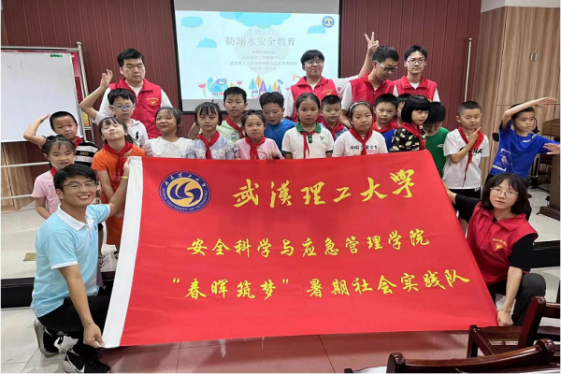
图为实践队员和同学们的合照。 陈可欣 供图
防溺水不仅是一个安全意识问题，更是一个教育问题，防溺水安全教育需从小抓起，才能更好避免溺水事故的发生。在活动结束之后，小朋友们向家长介绍了本次防溺水安全自护教育课程学习到的知识，并将急救的方法讲述给了他们的爸爸妈妈。安全无小事，武汉理工大学安全应急学院“春晖筑梦”社区托管暑期社会实践队通过本次防溺水安全自护教育活动较好培养了青少年的安全意识，助力青少年健康成长。
通讯员：张峻瑞 摄影：李孟 陈可欣 审核：张缔

